Analiza skuteczności
i efektywności organizacji szkoleń
w 2010 roku

POWIATOWY URZĄD PRACY W WADOWICACH
MAJ 2011

Analiza skuteczności i efektywności szkoleń sporządzona została zgodnie z § 83 Rozporządzenia Ministra Pracy i Polityki Społecznej z dnia 14 września 2010 roku w sprawie standardów i warunków prowadzenia usług rynku pracy (Dz. U. Nr 177 2010 roku, poz. 1193).
W 2010 roku Powiatowy Urząd Pracy w Wadowicach skierował 663 osoby na szkolenia realizowane zarówno w formie grupowej, jak i indywidualnej. Ogółem szkolenia ukończyły 654 osoby, w tym 6 osób poszukujących pracy. Uczestnicy szkoleń stanowili 9,95% wszystkich zarejestrowanych na dzień 31.12.2009 r.
Realizowane szkolenia finansowane były ze środków Funduszu Pracy, środków Europejskiego Funduszu Społecznego oraz ze środków PFRON.
Wskaźniki, o których mowa w przytoczonym wyżej rozporządzeniu, kształtowały się na następującym poziomie:

- liczba i odsetek osób, które ukończyły szkolenia z wynikiem pozytywnym,
w stosunku do rozpoczynających szkolenia

Liczba osób skierowanych na szkolenia  w 2010 roku | 663
Liczba osób, które ukończyły  szkolenie z wynikiem pozytywnym | 654
0,9864
98,64 %

Najczęstszą przyczyną nieukończenia szkolenia był długotrwały pobyt na zwolnieniu lekarskim, przerwanie szkolenia z winy bezrobotnego. W indywidualnych przypadkach przyczyną było podjęcie pracy w trakcie szkolenia, która uniemożliwiała kontynuowanie szkolenia.

- liczba i odsetek osób przeszkolonych w poszczególnych wyróżnionych według: kryterium statusu w rozumieniu ustawy, płci, wieku, poziomu wykształcenia, miejsca zamieszkania
i przynależności do grupy osób będących w szczególnej sytuacji na rynku pracy

Wykres 1. Odsetek osób przeszkolonych według kryterium płci.
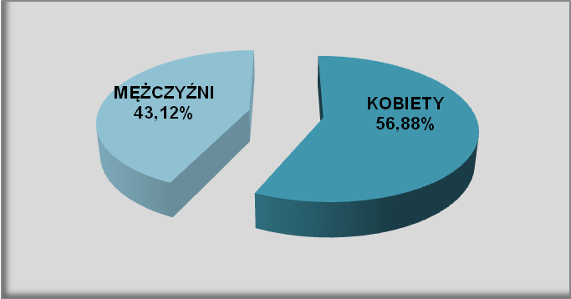
Źródło: Dane Powiatowego Urzędu Pracy w Wadowicach

W roku 2010 ogółem przeszkolono 648 osób zarejestrowanych jako bezrobotne (w tym 371 kobiet) oraz 6 osób posiadających status poszukującego pracy (w tym 1 kobieta). Najliczniejszą grupę uczestników szkoleń stanowiły kobiety – 56,88% (372 osoby). Wskaźnik udziału mężczyzn w szkoleniach wyniósł 43,12 % (282 osoby).
Wykres 2. Liczba osób, które ukończyły szkolenia według wieku
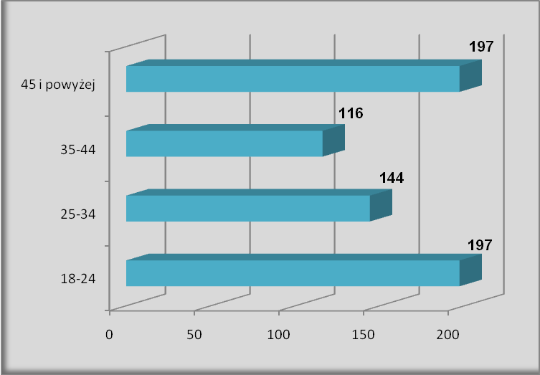
Źródło: Dane Powiatowego Urzędu Pracy w Wadowicach

Analiza skuteczności i efektywności szkoleń wykazała, iż zdecydowaną większość uczestników szkoleń stanowiły osoby w wieku 18-24 lata oraz osoby w wieku 45 lat
i powyżej – po 30,12 % (197 osób) w każdej z tych grup. W następnej kolejności ze szkoleń korzystały osoby w przedziale wiekowym 25-34 lat (22,02 %). Na poziomie 17,74 % ukształtowało się uczestnictwo w szkoleniach osób w wieku 35-44.
Tabela 1. Liczba i odsetek osób przeszkolonych w 2010 roku według kryterium wieku
Wiek | Liczba osób przeszkolonych | Udział % do ogółu przeszkolonych
18 – 24 | 197 | 30,12 %
25 – 34 | 144 | 22,02 %
35 – 44 | 116 | 17,74 %
45 i powyżej | 197 | 30,12 %
Ogółem | 654 | 100 %
Źródło: Dane Powiatowego Urzędu Pracy w Wadowicach

Z uzyskanych danych wynika, że na 654 osoby, które ukończyły szkolenia 222 zamieszkiwało miasta (33,95 %, w tym 132 kobiety), natomiast 432 osoby pochodziły ze wsi (66,05 %, w tym 240 kobiet).
Kolejną zmienną uwzględnioną w badaniu był poziom wykształcenia. Tutaj największą grupę osób, które ukończyły szkolenia stanowiły osoby z wykształceniem zasadniczym zawodowym – 30,28%. Osoby z wykształceniem policealnym i średnim zawodowym oraz gimnazjalnym i poniżej stanowiły odpowiednio 24,31% 20,03%. Szkolenia ukończyło także 19,27% osób z wykształceniem średnim ogólnokształcącym i 6,12% z wykształceniem wyższym.
Wykres 3. Liczba osób, które ukończyły szkolenie według poziomu wykształcenia
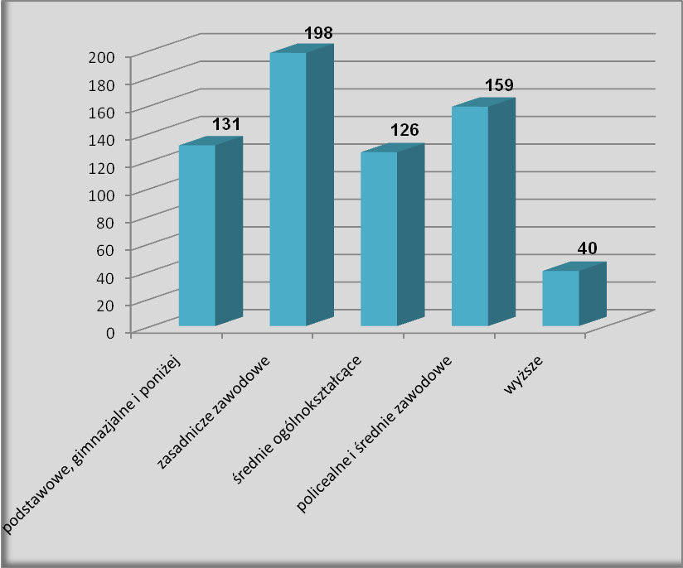
Źródło: Dane Powiatowego Urzędu Pracy w Wadowicach

Art. 49 ustawy o promocji zatrudnienia i instytucjach rynku pracy wskazuje osoby będące
w szczególnej sytuacji na rynku pracy, którym przede wszystkim powinno być udzielone wsparcie. W tej grupie znajdują się osoby bezrobotne do 25 roku życia, bezrobotni długotrwale, bezrobotne kobiety, które nie podjęły zatrudnienia po urodzeniu dziecka, bezrobotni samotnie wychowujący co najmniej jedno dziecko do 18 roku życia, bezrobotni powyżej 50 roku życia, bezrobotni bez kwalifikacji zawodowych, bez doświadczenia zawodowego lub bez wykształcenia średniego, bezrobotni niepełnosprawni oraz bezrobotni, którzy po odbyciu kary pozbawienia wolności nie podjęli zatrudnienia.
Z analizy danych wynika, że największą grupę osób, którym udzielono wsparcia
w formie szkoleń w 2010 roku, 44,95% stanowiły osoby długotrwale bezrobotne i nie posiadające kwalifikacji – 35,63%. Ogółem 206 osób (31,5%) do 25 roku życia i 136 osób (20,8%) powyżej 50 lat - uzyskało nowe kwalifikacje.

Wykres 4. Liczba osób, które ukończyły szkolenie – osoby będące w szczególnej sytuacji na rynku pracy
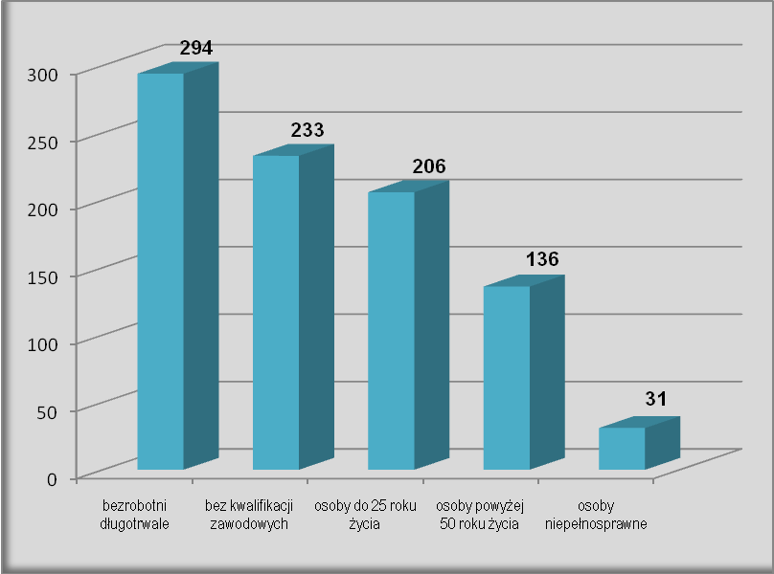
Źródło: Dane Powiatowego Urzędu Pracy w Wadowicach

Analiza zakłada badanie efektywności organizacji szkoleń w okresie do trzech miesięcy po zakończeniu szkolenia. Najwyższą efektywność (liczba osób zatrudnionych w trakcie szkolenia oraz w okresie 3 miesięcy po jego ukończeniu w stosunku do liczby osób, które ukończyły szkolenie z wynikiem pozytywnym). W poniższej tabeli przedstawiono kierunki szkoleń zakończonych w 2010 roku ze wskazaniem wielkości wskaźników.

Tabela 2. Wskaźniki skuteczności i efektywności dla poszczególnych szkoleń realizowanych w 2010 roku

L.P. | Temat szkolenia | Liczba osób rozpoczynających szkolenie | Liczba absolwentów kursów zakończonych w badanym okresie | Odsetek osób, które ukończyły szkolenie  z wynikiem pozytywnym | Liczba osób, które ukończyły kursy zakończone w badanym i zostały zatrudnione | wskaźnik efektywności
1 | Klub Pracy | 114 | 109 | 95,61% | 5 | 4,59%
2 | Obsługa komputera dla początkujących z pakietem biurowym MS Office | 40 | 40 | 100% | 3 | 7,50%
SZKOLENIA GRUPOWE: |  | 433 | 426 | 98,38% | 86 | 20,19%
1 | Kierowca wózków jezdniowych z napędem silnikowym z wymianą butli gazowej | 10 | 10 | 100% | 2 | 20,00%
2 | Kucharz z elementami cateringu | 9 | 9 | 100% | 0 | 0%
3 | Spawanie metodą MIG i MAG | 32 | 30 | 93,75% | 15 | 50,00%
4 | Opiekun osób zależnych z elementami rehabilitacji | 20 | 19 | 95,00% | 1 | 5,26%
5 | Sprzedawca z profesjonalną obsługą klienta oraz obsługą kas fiskalnych i programów magazynowych | 32 | 31 | 96,88% | 2 | 6,45%
6 | Pracownik sprzątający z użyciem mechanicznych maszyn czyszczących | 10 | 10 | 100% | 0 | 0%
7 | Organizacja i obsługa gastronomiczna imprez i turystów z elementami agorturystyki | 20 | 19 | 95,00% | 1 | 5,26%
8 | ABC Biznesu - zasady podejmowania i prowadzenia działalności gospodarczej | 50 | 50 | 100% | 23 | 46,00%
9 | Animator czasu wolnego | 10 | 9 | 90,00% | 2 | 22,22%
10 | Specjalista ds. kadr i płac | 20 | 20 | 100% | 2 | 10,00%
11 | Technolog robót wykończeniowych w budownictwie | 24 | 24 | 100% | 5 | 20,83%
12 | Operator koparkoładowarki wszystkie typy kl. III | 20 | 19 | 100% | 2 | 10,53%
13 | Kosmetyka z elementami wizażu i stylizacji paznokci | 10 | 10 | 100% | 1 | 10,00%
14 | Magazynier - profesjonalny pracownik hurtowni i magazynu z obsługą komputera i wózka jezdniowego | 20 | 20 | 100% | 5 | 25,00%
15 | Artystyczna aranżacja roślin i kompozycji dekoracyjnych wzbogacona technikami decoupage | 20 | 20 | 100% | 2 | 10,00%
16 | Kurs programowania i obsługi maszyn CNC sterowanych numerycznie | 10 | 10 | 100% | 5 | 50,00%
17 | Operator maszyn szyjących - szwaczka | 10 | 10 | 100% | 5 | 50,00%
18 | Asystent działu finansowo-księgowego z obsługą komputerowych programów księgowych | 30 | 30 | 100% | 6 | 20,00%
19 | Profesjonalny kreator wizerunku | 10 | 10 | 100% | 3 | 30,00%
20 | Pozyskiwanie środków unijnych w kontekście rozwoju turystyki | 10 | 10 | 100% | 2 | 20,00%
21 | Pracownik biurowy | 16 | 16 | 100% | 0 | 0%
22 | Palacz kotłów wodnych i parowych na paliwo stałe, ciekłe i gazowe | 10 | 10 | 100% | 0 | 0%
23 | Eksploatacja urządzeń elektroenergetycznych o napięciu do 1 kV | 10 | 10 | 100% | 0 | 0%
24 | Pracownik działu logistyki | 10 | 10 | 100% | 1 | 10,00%
25 | Profesjonalny przedstawiciel handlowy z elementami marketingu MIX | 10 | 10 | 100% | 1 | 10,00%
SZKOLENIA INDYWIDUALNE |  | 79 | 79 | 100% | 49 | 62,03%
1 | Spawacz metodą MIG i MAG | 2 | 2 | 100% | 2 | 100,00%
2 | Prawo jazdy kat. B+E | 1 | 1 | 100% | 1 | 100,00%
3 | Operator koparki jednonaczyniowej do 0,8 m3 kl.III | 5 | 5 | 100% | 5 | 100,00%
4 | Operator żurawi przenośnych HDS | 1 | 1 | 100% | 1 | 100,00%
5 | Weryfikacja uprawnień spawalniczych elektrodami otulonymi i metodą MAG | 2 | 2 | 100% | 2 | 100,00%
6 | Operator koparkoładowarki wszystkie typy kl. III | 13 | 13 | 100% | 9 | 69,23%
7 | Prawo jazdy kat. D z kat.B | 2 | 2 | 100% | 0 | 0%
8 | Kurs florystyczny I stopnia | 1 | 1 | 100% | 1 | 100,00%
9 | Kurs programowania i obsługi maszyn CNC sterowanych numerycznie | 1 | 1 | 100% | 0 | 0%
10 | Szkolenie okresowe kierowców wykonujących transport drogowy w zakresie przewozu rzeczy | 4 | 4 | 100% | 2 | 50,00%
11 | Kierowca wózków jezdniowych z napędem silnikowym | 4 | 4 | 100% | 3 | 75,00%
12 | Kwalifikacja wstępna przyspieszona kierowców wykonujących transport drogowy osób | 4 | 4 | 100% | 2 | 50,00%
13 | Szkolenie dla mechaników samochodowych - elementy diagnostyki | 1 | 1 | 100% | 1 | 100,00%
14 | Projektowanie w programie AutoCad - podstawy | 1 | 1 | 100% | 1 | 100,00%
15 | Magazynier z obsługą wózka jezdniowego | 2 | 2 | 100% | 1 | 50,00%
16 | Kurs krawiectwa z projektowaniem ubiorów | 1 | 1 | 100% | 0 | 0%
17 | Operator wielozadaniowych nośników typ BOBCAT | 1 | 1 | 100% | 1 | 100,00%
18 | Szkolenia handlowe z elementami obsługi klienta | 1 | 1 | 100% | 0 | 0%
19 | Szkolenie handlowe z obsługą kasy fiskalnej | 2 | 2 | 100% | 1 | 50,00%
20 | Spawanie metodą elektryczną oraz metodą TIG | 1 | 1 | 100% | 1 | 100,00%
21 | Wulkanizator - wymiana ogumienia | 1 | 1 | 100% | 1 | 100,00%
22 | Spawanie metodą MAG | 1 | 1 | 100% | 1 | 100,00%
23 | Monter instalacji sanitarnych | 1 | 1 | 100% | 1 | 100,00%
24 | Kurs handlowy | 1 | 1 | 100% | 1 | 100,00%
25 | Wideofilmowanie i montaż | 1 | 1 | 100% | 1 | 100,00%
26 | Kurs kosmetyczny z elementami wizażu i stylizacji paznokci | 1 | 1 | 100% | 0 | 0%
27 | Szkolenie okresowe kierowców wykonujących transport drogowy w zakresie przewozu osób | 1 | 1 | 100% | 1 | 100,00%
28 | Bukieciarz-florysta | 1 | 1 | 100% | 0 | 0%
29 | Kurs fotografii podstawowy | 1 | 1 | 100% | 0 | 0%
30 | Asystent działu finansowo-księgowego z obsługą komputerowych programów księgowych | 1 | 1 | 100% | 0 | 0%
31 | Prawo jazdy kategorii C+E z kat. C | 10 | 10 | 100% | 5 | 50,00%
32 | Prawo jazdy kategorii C z kat. B | 1 | 1 | 100% | 0 | 0%
33 | Kwalifikacja wstępna przyspieszona kierowców wykonujących transport drogowy rzeczy | 7 | 7 | 100% | 4 | 57,14%
34 | Kurs dla kandydatów na instruktorów na kat. B | 1 | 1 | 100% | 0 | 0%
RAZEM: |  | 666 | 654 | 98,20% | 143 | 21,87%
Źródło: Dane Powiatowego Urzędu Pracy w Wadowicach
Zdecydowaną większość uczestników szkoleń stanowiły osoby skierowane na szkolenia grupowe realizowane z inicjatywy urzędu pracy – 88,14 %. 11,86 % stanowiły osoby skierowane przez Urząd na szkolenie indywidualne wskazane przez wnioskodawcę.
Powyższe zestawienie uwzględnia również osoby, które skierowane zostały na szkolenie
w 2009 roku, natomiast zakończenie szkolenia nastąpiło w 2010 roku.
Efektywność organizowanych szkoleń mających na celu zdobycie konkretnych umiejętności zawodowych czy też specjalistycznych uprawnień w roku 2010 kształtowała się następująco:
- Szkolenia grupowe: 20,19%
- Szkolenia indywidualne: 62,03%
- Efektywność dla szkoleń zawodowych ogółem: 26,73%
- Efektywność szkoleń (w tym Klub Pracy, obsługa komputera dla początkujących): 21,87%
Wskaźnik efektywności dla szkoleń ogółem (szkolenia zawodowe, szkolenia w zakresie umiejętności poszukiwania pracy – Klub Pracy, podstawy obsługi komputera) ukształtował się na poziomie 20,34%, co przedstawiono w poniższej tabeli.
Najwyższy wskaźnik efektywności zatrudnieniowej w przypadku szkoleń grupowych realizowanych w 2010 roku dotyczył szkoleń: spawania metodą MIG i MAG, kursu obsługi
i programowania maszyn CNC sterowanych numerycznie, operatora maszyn szyjących – szwaczki. Ponadto wysoki wskaźnik osiągnęły szkolenia z zakresu zasad podejmowania
i prowadzenia działalności gospodarczej.
W przypadku szkoleń indywidualnych najwyższy wskaźnik efektywności uzyskały kierunki na które osoby uzyskiwały deklarację pracodawcy o zatrudnieniu lub zamierzały otworzyć działalność gospodarczą. Znalazły się tutaj szkolenia: spawania różnymi metodami, operatorów koparek jednonaczyniowych oraz koparko ładowarek, szkolenia obejmujące kwalifikację wstępną i szkolenia okresowe kierowców wykonujących transport drogowy osób i rzeczy, prawa jazdy różnych kategorii. 100 % efektywności zatrudnieniowej wykazały szkolenia m. in.: projektowanie w programie AutoCad, wulkanizator – wymiana ogumienia, monter instalacji sanitarnych, wideofilmowanie i montaż. Tutaj często pracodawcy deklarowali zatrudnienie na 3 miesięczny okres, jednakże możemy zauważyć, że osoby po tym okresie nie wróciły do rejestru PUP i możemy domniemywać iż, osoby nadal pozostają
w zatrudnieniu pracując na stanowisku zgodnym z kierunkiem szkolenia.
Powyższe zestawienie nie odzwierciedla całej efektywności za 2010 rok ponieważ ujęty został tu jedynie 3-miesięczny okres po zakończeniu szkolenia w którym to osoby podejmowały pracę. Obserwując podjęcia zatrudnienia po ukończonych szkoleniach możemy zauważyć, że efektywność wzrasta po dłuższym upływie czasu. Ze względu na specyfikę lokalnego rynku pracy, który jest rynkiem dość trudnym, podjęcia zatrudnienia po uzyskaniu kwalifikacji zaobserwować możemy w okresach 6-cio i 9-cio miesięcznych, a w wielu przypadkach do 12 miesięcy. Tutaj efektywność na dzień 31 marca 2011 r. wzrasta do 26,3%. Ponadto należy zwrócić uwagę, że osoby bezpośrednio po ukończonym szkoleniu korzystają z innych form pomocy oferowanych przez Urząd. W 2010 r. 6,12% absolwentów szkoleń (40 osób) zostało skierowanych na staże, prace interwencyjne i roboty publiczne. Możemy również zaobserwować, że wiele osób po ukończeniu szkolenia wyrejestrowuje się na własną prośbę lub zostaje wykreślona z ewidencji osób bezrobotnych ze względu na niezgłoszenie się
w wyznaczonym terminie. W tej grupie znalazło się 59 osób – 9,02 % absolwentów szkoleń. Możemy domniemywać, że część z tych osób podjęła zatrudnienie.

- liczba i odsetek osób zatrudnionych w trakcie szkolenia oraz w okresie 3 miesięcy po ukończeniu szkolenia

Liczba osób, które  ukończyły szkolenie  z wynikiem pozytywnym | 654 | 21,71 %
Osoby zatrudnione w trakcie szkolenia oraz w okresie  3 m-cy po jego ukończeniu | 142 | 21,71 %

- koszt ponownego zatrudnienia osób przeszkolonych, liczony jako stosunek poniesionych kosztów szkoleń do liczby osób zatrudnionych w okresie 3 miesięcy po ukończeniu szkolenia

Koszty szkoleń | 1 175 972,91 zł
Liczba osób zatrudnionych  w okresie 3 m-cy po ukończeniu szkolenia | 142
8 281,50 zł

- przeciętny koszt szkolenia i przeciętny koszt osobogodziny
Przeciętny koszt szkolenia | 1 798,12 zł
Przeciętny koszt osobogodziny | 16,22 zł

Przeciętny koszt szkolenia liczony jest jako stosunek poniesionych kosztów szkoleń do liczby osób biorących udział w szkoleniach.
Przeciętny koszt osobogodziny liczony jest jako stosunek należności przysługującej instytucji szkoleniowej do liczby godzin szkolenia i liczby osób przeszkolonych.

- liczba i odsetek osób zatrudnionych w trakcie lub w okresie 3 miesięcy po ukończeniu studiów podyplomowych
 | Liczba osób | Odsetek
Osoby, które ukończyły dofinansowane  studia podyplomowe | 8 | 28,57%
Osoby, które zostały zatrudnione w trakcie lub w okresie  3 m-cy po ukończeniu studiów podyplomowych | 9 | 32,14%

W omawianym okresie 22 osoby rozpoczęło studia podyplomowe finansowane z Funduszu Pracy. 3 osoby ukończyły studia podyplomowe w 2010 roku. W przypadku 16 osób planowanym terminem ukończenia studiów podyplomowych jest 2011 rok, a 3 osoby przewidują ich ukończenie w 2012 roku.
Uczestnicy studiów podyplomowych w 2010 roku wybrali następujące kierunki:
- Systemowe zarządzanie jakością – 1 osoba,
- Fizyka z elementami informatyki – 1 osoba,
- Matematyka z elementami informatyki – 1 osoba,
- Studia dla tłumaczy tekstów specjalistycznych w zakresie tłumaczenia pisemnego – 1 osoba,
- Zarządzanie nieruchomościami – 1 osoba,
- Szacowanie nieruchomości – 1 osoba,
- Pośrednictwo w obrocie nieruchomościami – 1 osoba,
- Zarządzanie nieruchomościami i pośrednictwo w ich obrocie – 1 osoba,
- Wychowanie przedszkolne – 2 osoby,
- Ochrona i inżynieria środowiska – 1 osoba,
- Logopedia z komunikacją alternatywną – 1 osoba,
- Prawo pracy i prawo ubezpieczeń społecznych – 1 osoba,
- Edukacja zintegrowana z elementami logopedii – 1 osoba,
- Bibliotekarstwo i informacja naukowa – 1 osoba,
- Zarządzanie bezpieczeństwem i higiena pracy – 1 osoba,
- Zarządzanie i audyt – 2 osoby,
- Zarządzanie w administracji publicznej – 1 osoba,
- Negocjacje kryzysowe – negocjator służb mundurowych – 1 osoba,
- Zarządzanie zasobami ludzkimi – 1 osoba,
- Przygotowanie pedagogiczne do nauczania teoretycznych przedmiotów zawodowych –
1 osoba.
W roku 2010 osoby nie otrzymały wsparcia w formie pożyczek szkoleniowych na sfinansowanie szkolenia oraz nie finansowano kosztów egzaminów, uzyskania licencji. Ze względu na brak działań w ww. zakresie nie dokonano analizy ich skuteczności
i efektywności.
W stosunku do roku 2009 liczba osób, które ukończyły szkolenia wzrosła o 13,1%.

Opracowanie: Katarzyna Kasperkiewicz
Specjalista ds. rozwoju zawodowego

